Министерство образования и молодежной политики Свердловской области



ГАПОУ СО «Екатеринбургский колледж транспортного строительства»

Отчёт по программе «**Практическое занятие 12(корутины и потоки)**»

Выполнил: Ковязин Андрей Михайлович

Группа: ПР-21

Преподаватель: Мирошниченко Г. В.

2023

***Задание 1***

**Входные:**

**length – длина(Int)**

**width – ширина(Int)**

**Выходные данные:**

**per – перимитр(Int)**

**ar – площадь(Int)**

**Программа:**

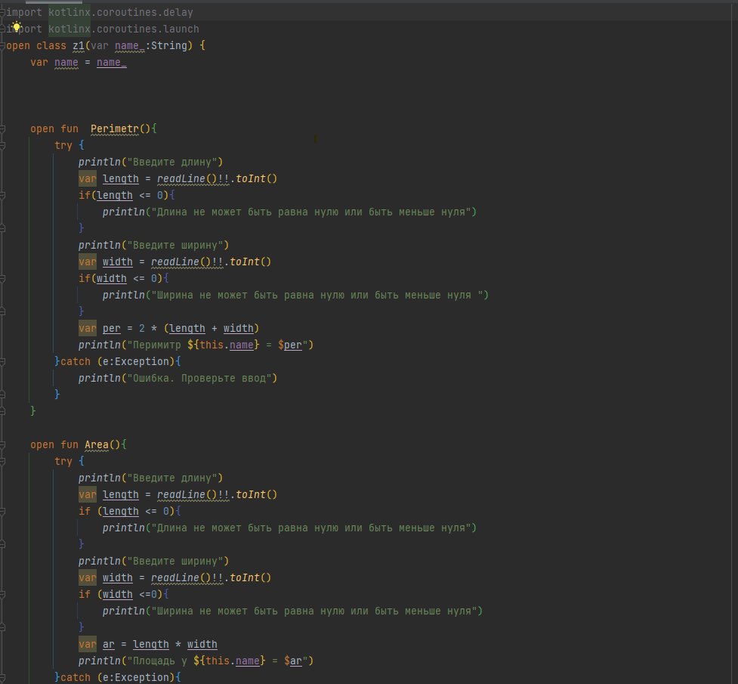

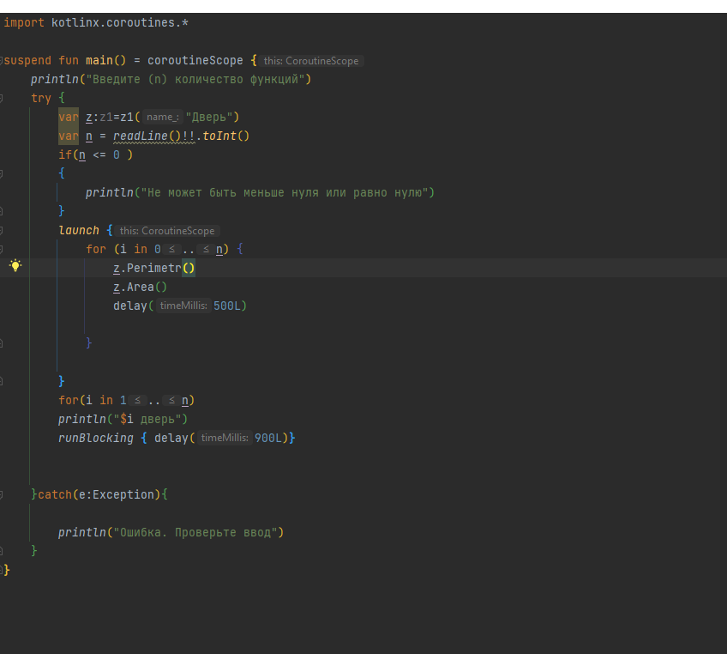

**Блок-схемы:**

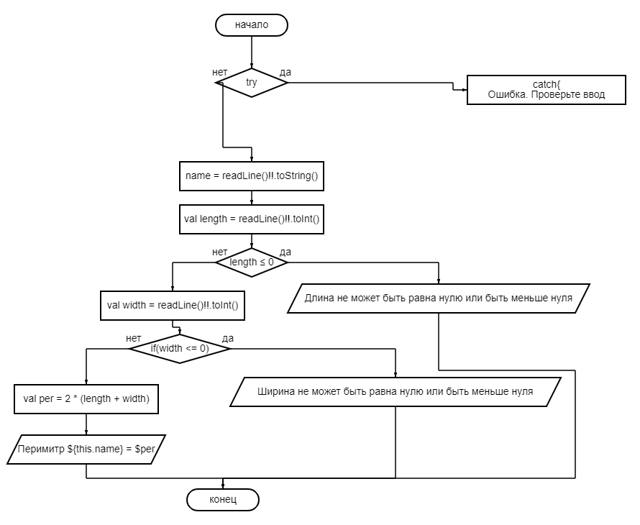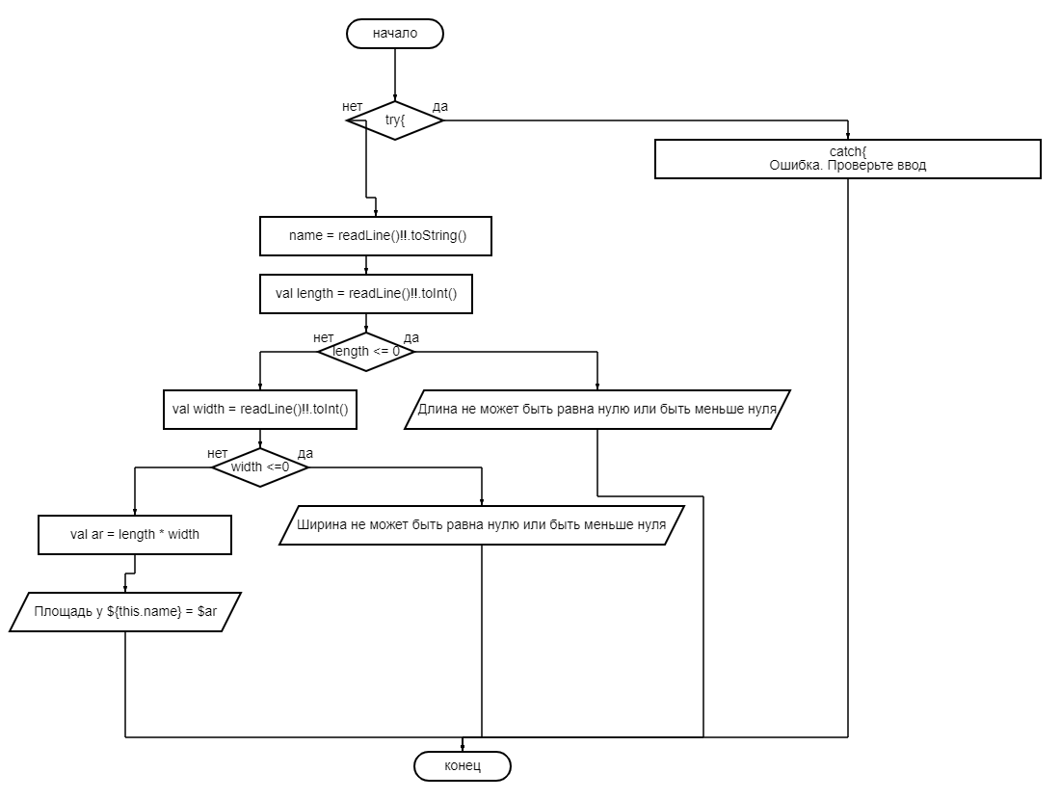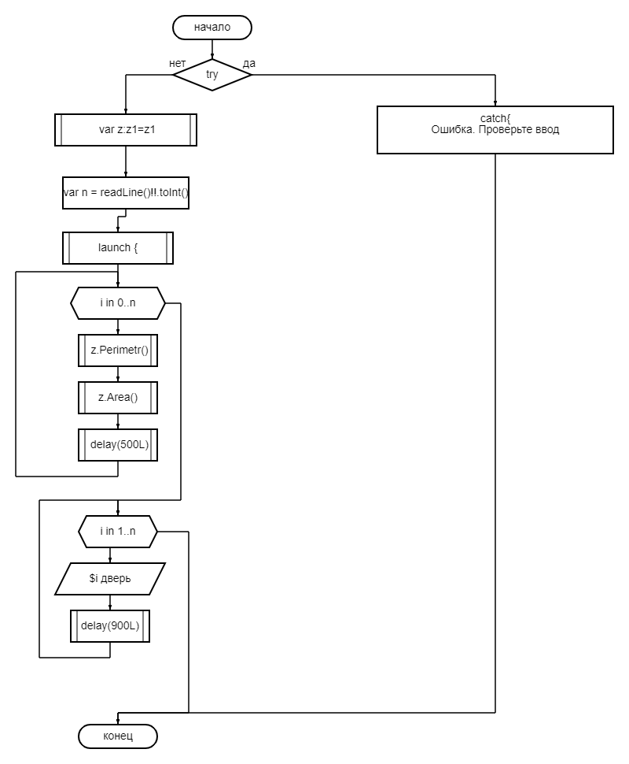

**Проверки:**

**Проверка на ввод(try catch)**

**Проверка на значени(не может быть меньше или равно нулю)(if else)**

***Задание 2***

**Входные:**

**n – количество учсатников(Int)**

**log – логин(String)**

**pass - пароль**

**Выходные данные:**

**crep – репозиторий(Int)**

**log – логин(String)**

**pass - пароль**

**Программа:**

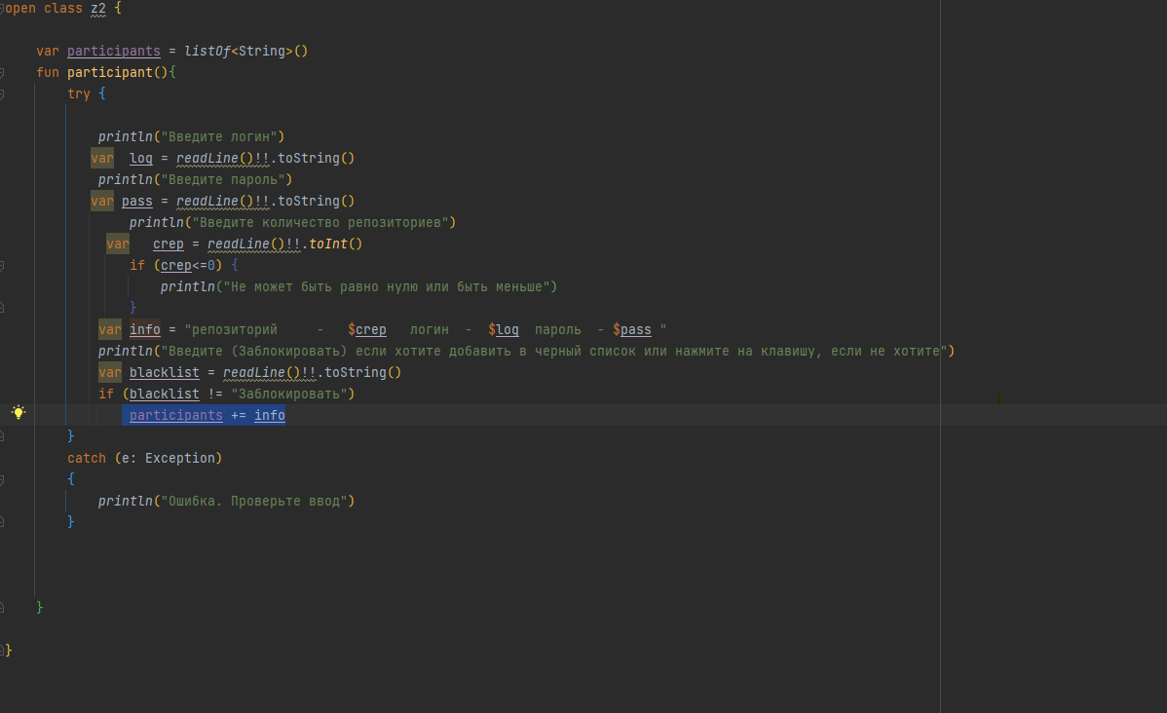

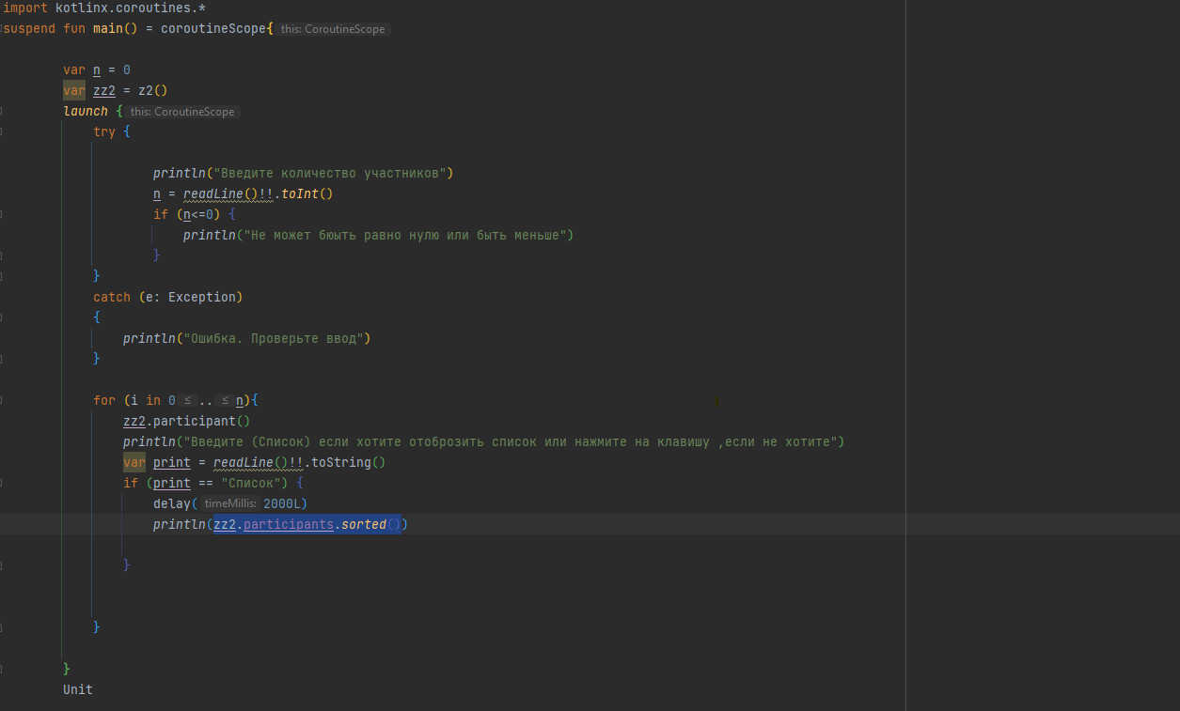

**Блок-схемы:**

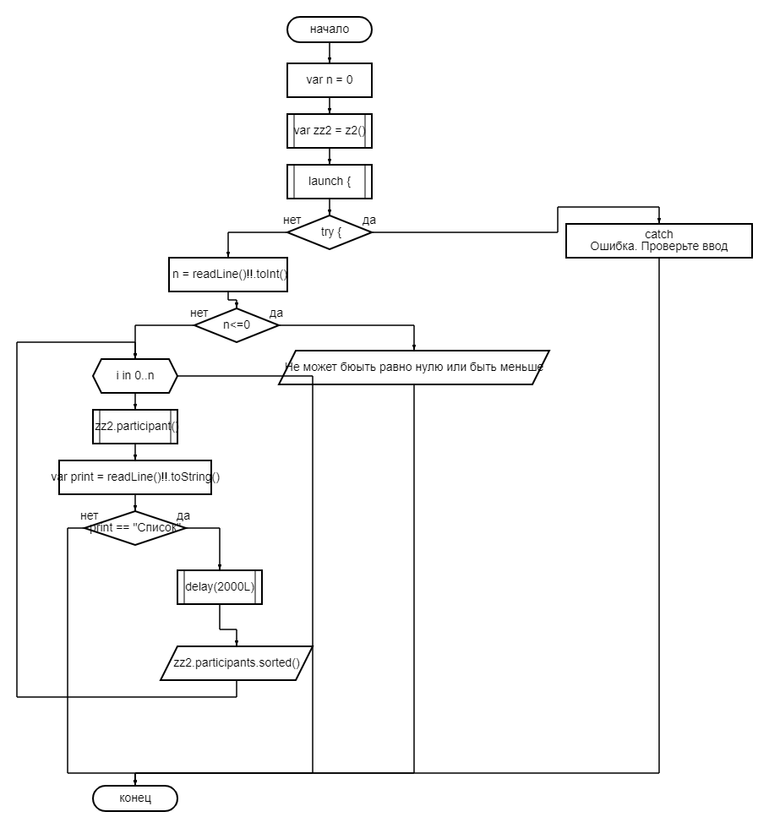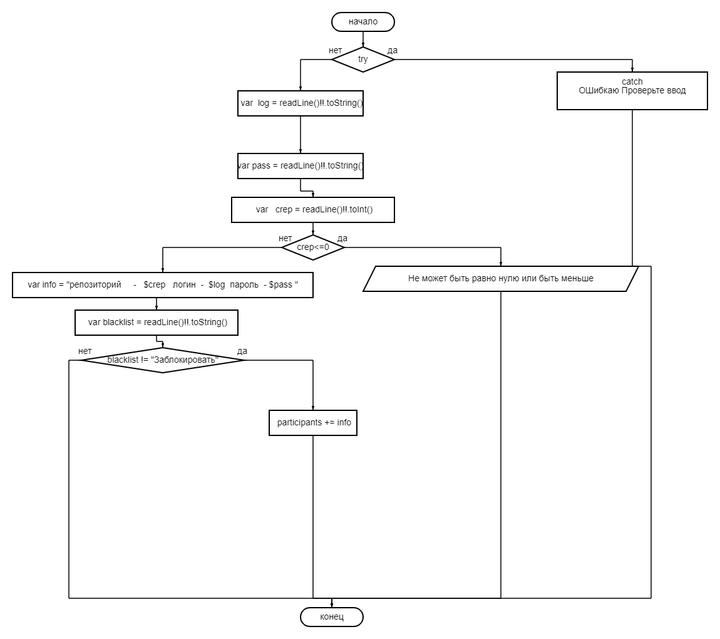

**Проверки:**

**Проверка на ввод(try catch)**

**Проверка на значени(не может быть меньше или равно нулю)(if else)**

**Вывод:**

Научился работать с корутинами и потоками